Raport z wizji lokalnej w Rudzie Malenieckiej

Zadanie 1 | Opis
Wydatek 1 | Dostosowanie toalety dla osób ze szczególnymi potrzebami
Dostosowanie zlewu do wymagań dostępności
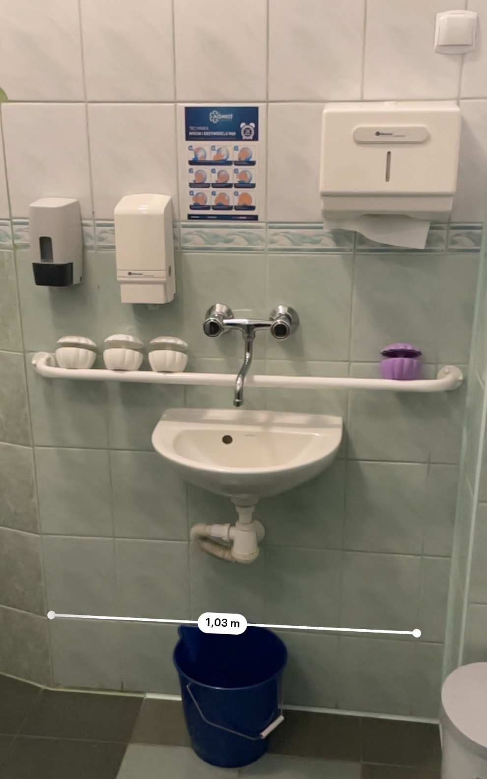

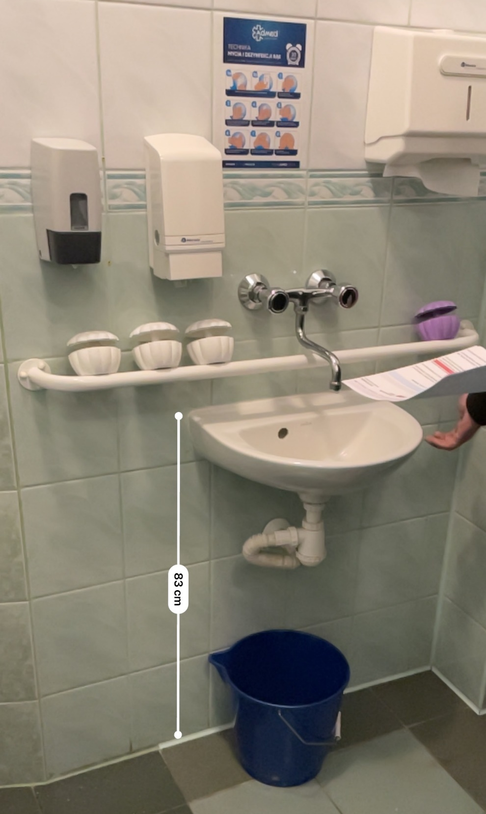

– Należy rozmontować obecną instalację wodną ponieważ baterie zlewów pod dostępność montowane są w zlewie. Całość należy obniżyć oraz zakupić płytki pod te wykute i „dopasować mniej więcej pod kolor” (słowa vce wójta).
Dostosowanie muszli klozetowej i uchwytów poręczowych

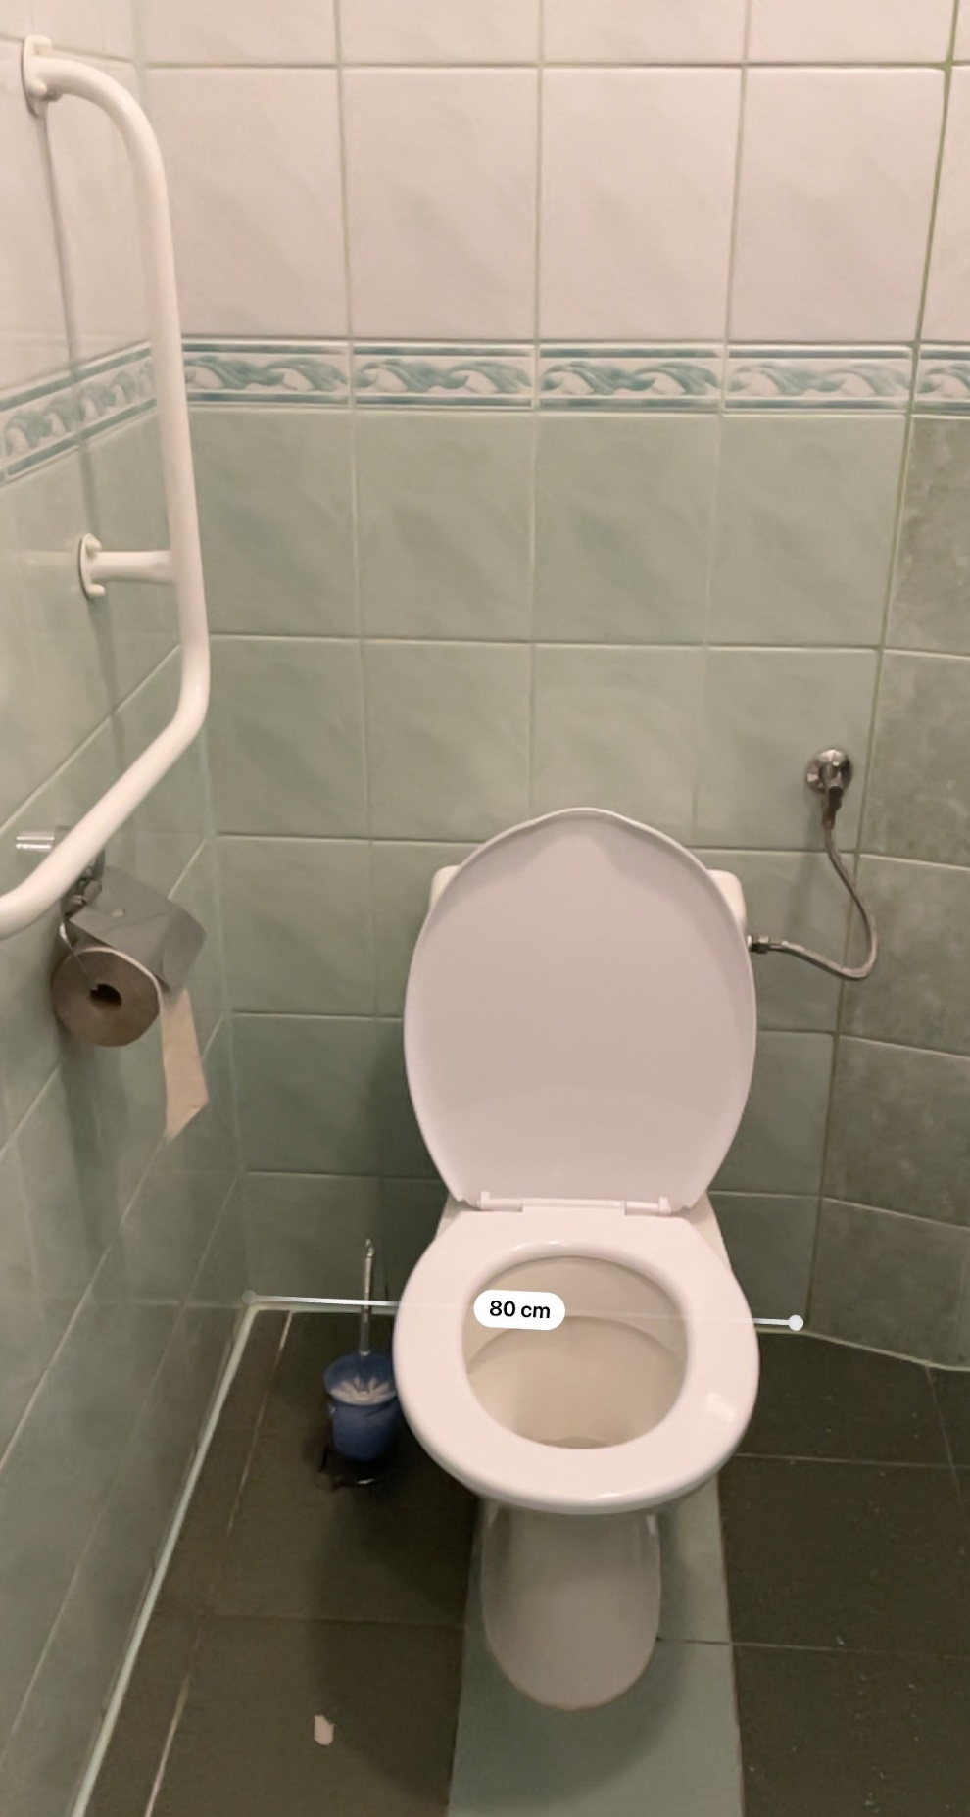

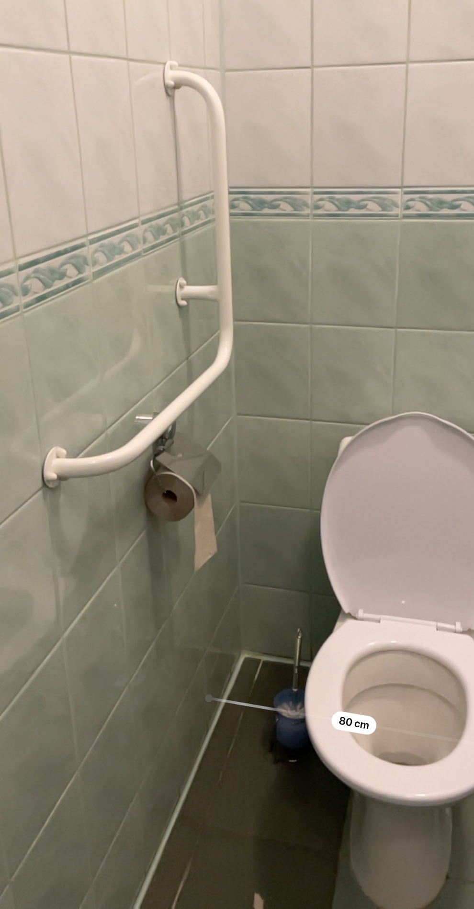

Opis wymaganych kroków do dostosowania
Dostosowanie światła, aby uruchamiało się wraz z wejściem użytkownika do pomieszczenia
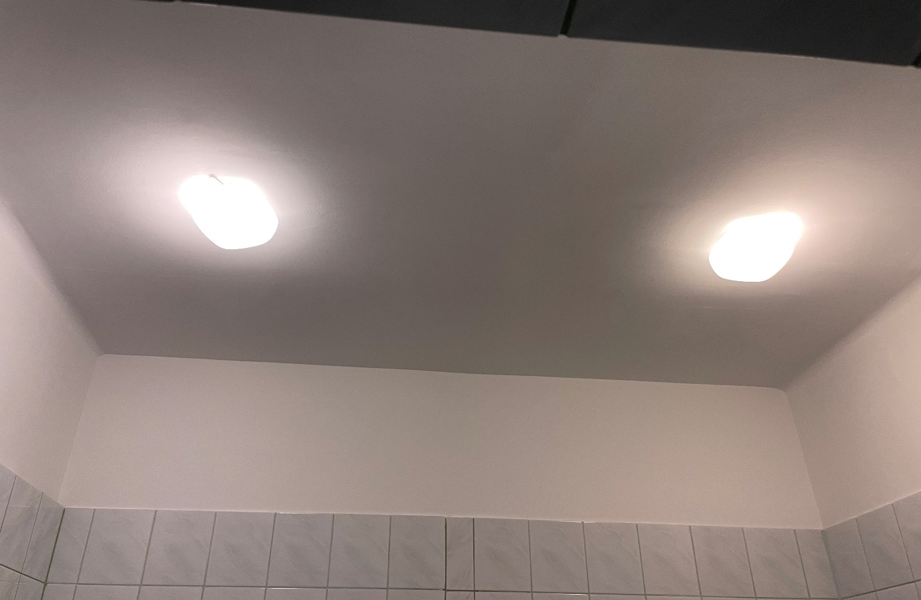
Wydatek 2 |  | Dostosowanie poręczy przyściennych na klatce schodowej
Długość schodów – 3,1 m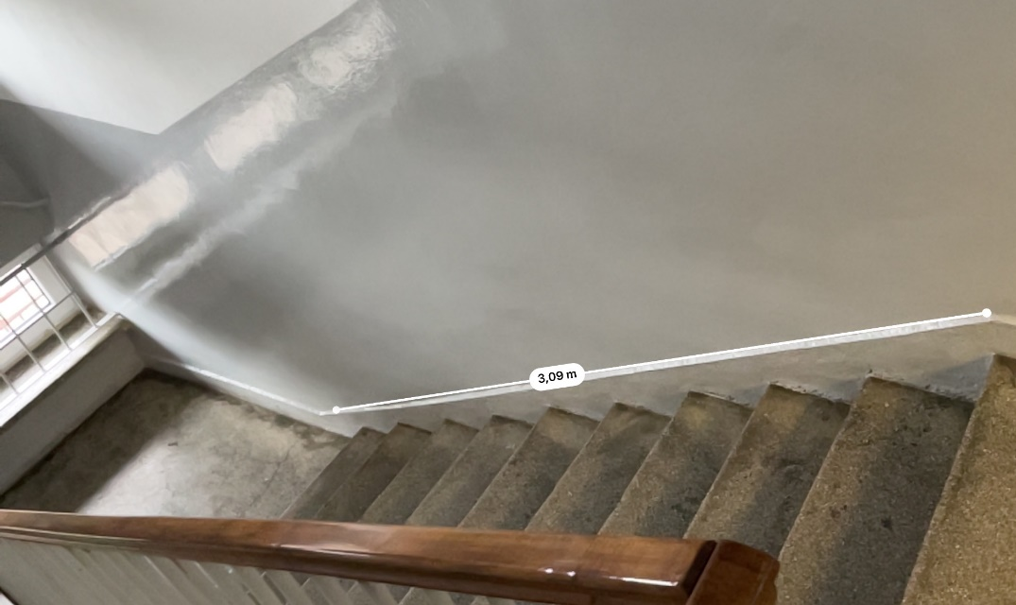
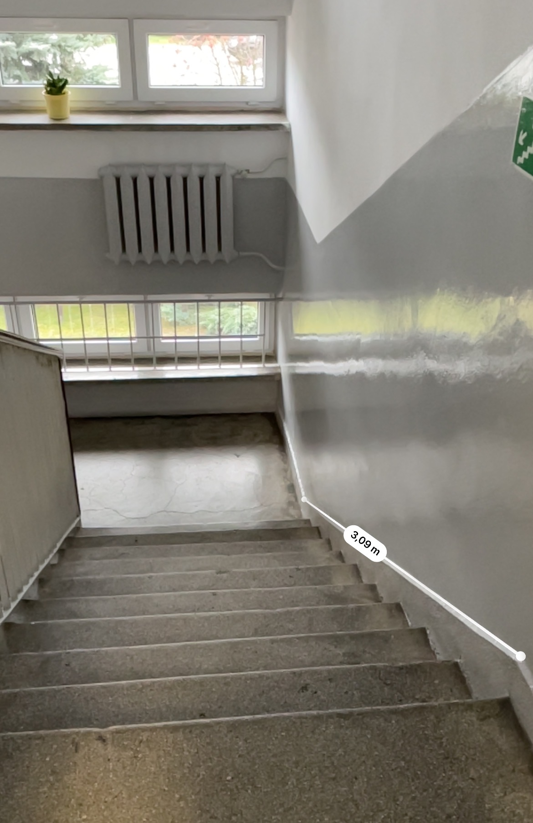
Całkowita szerokość górnej części schodów -1,4m, szerokość między ścianą a poręczą – 1,2m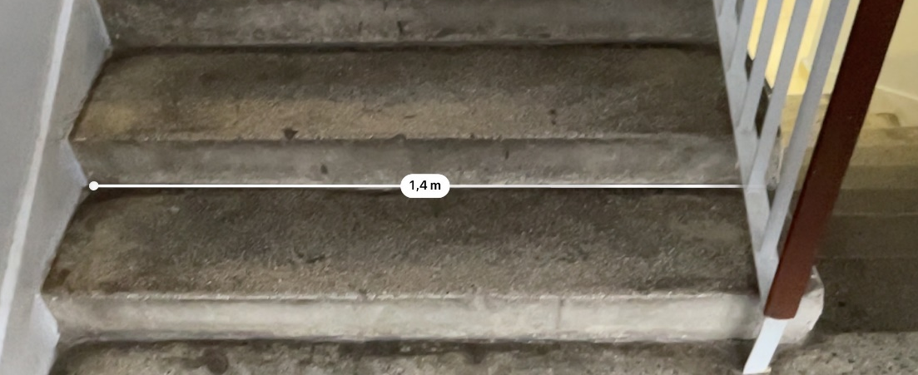
Całkowita długość dolnych schodów ~ 3,3m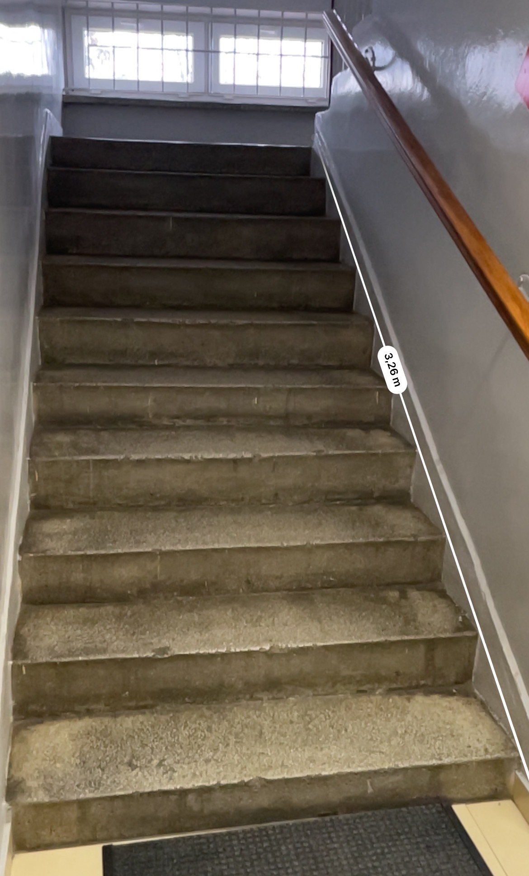
Całkowita szerokość dolnych schodów – 1,25 m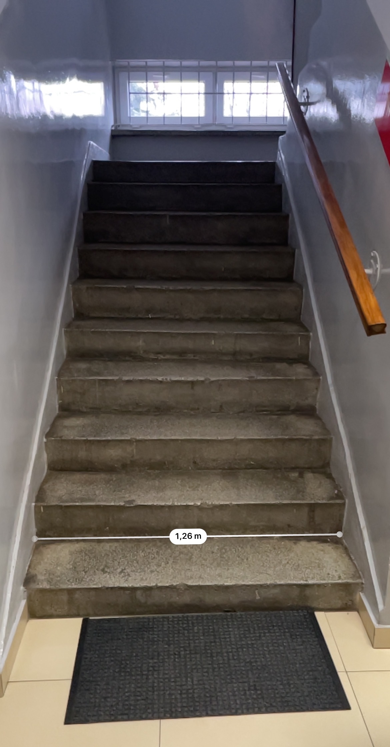
Wymiary półpiętra międzyschodowego – 1,5m x 2,7m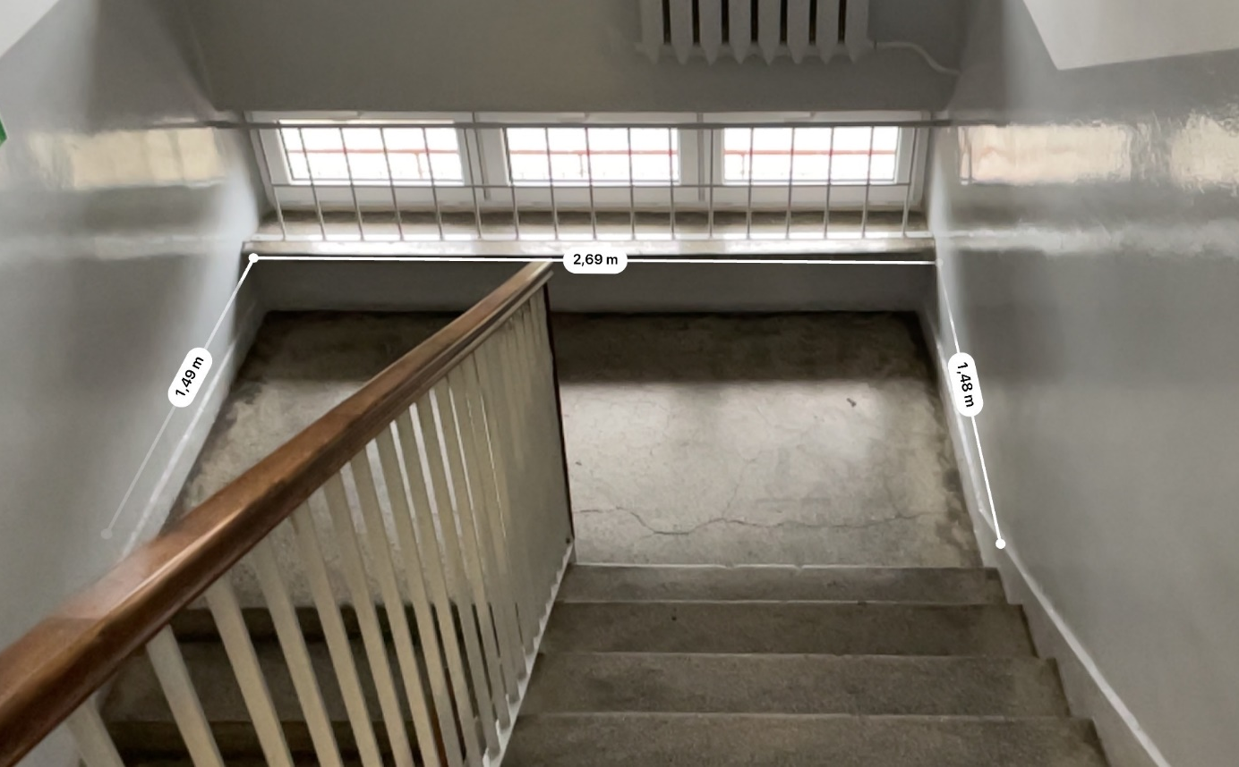

Należy przygotować i zamontować uchwyty przy ścianie (przygotowanie od zera, z wyłączeniem schodów dolnych gdzie barierka przy ścianie już występuje). Na górnych schodach należy zdemontować i przerobić obecną poręcz – obecna poręcz jest bardzo niestabilna i można nią chwiać na boki. Średnia amplituda wychyłu poręczy na boki to około 10cm w każdą stronę.
Wydatek 3 |  | Zakup i montaż włączników światła na klatce schodowej
2 x schodowy włącznik światła wraz z obniżeniem instalacji o około 40cm

Wydatek 4 |  | Rozbudowa instalacji oświetleniowej klatki schodowej oraz zakup i montaż oświetlenia awaryjnego
Dodanie jednego światła na suficie klatki schodowej oraz zmiana klosza, który już tam jest. Podłączenie się pod obecną instalację.

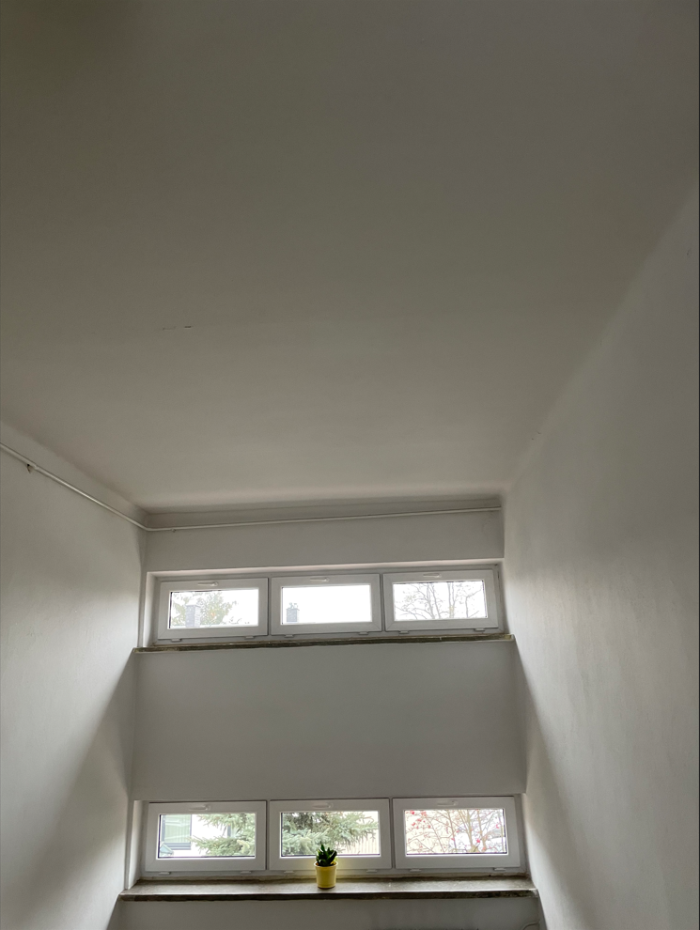
Wydatek 5 |  | Zakup, montaż/rozbudowa i instalacja oświetlenia korytarza na pierwszej kondygnacji budynku
Wydatek 6 |  | Zakup, montaż/rozbudowa i instalacja oświetlenia tzw. Małego korytarza wraz z wykonaniem systemu światła awaryjnego
Wydatek 7 |  | Zakup i montaż najazdu niwelującego uskok przy drzwiach wejściowych do urzędu
Wysokość progu to 3 cm, szerokość – 110 cm
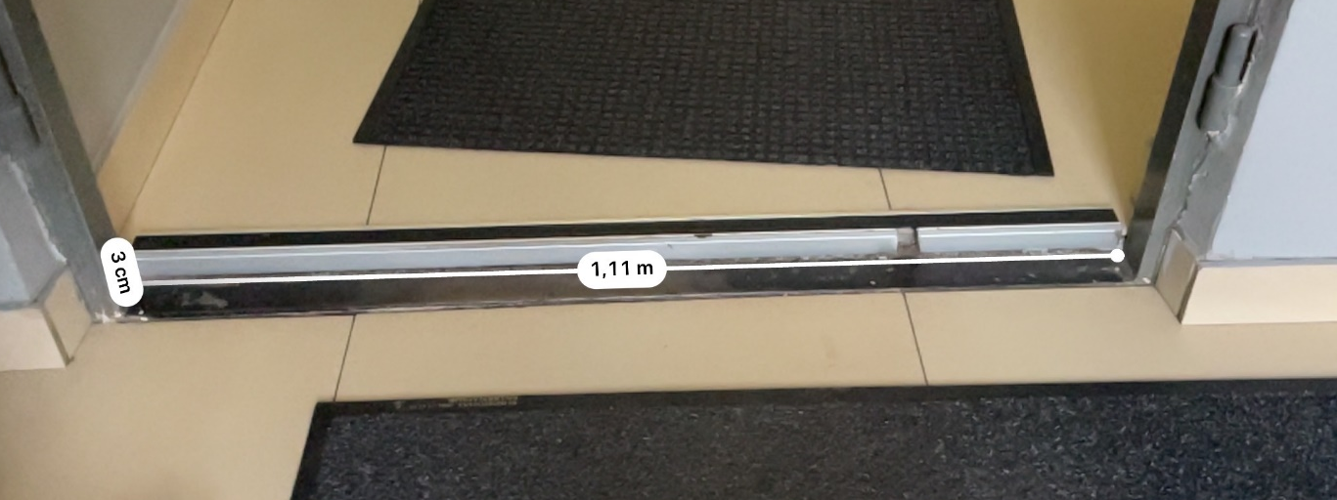
Zadanie 3
Wydatek 1 |  | Zakup, montaż i instalacja systemu przyzywowego przy drzwiach wejściowych oraz w sekretariacie urzędu
Wydatek 2 |  | Przenośna pętla indukcyjna i wyposażenie punktu informacyjnego
Wydatek 3 |  | Zakup i montaż oznakowania schodów na klatce schodowej – tzw. Guzy/pasy bezpieczeństwa
Wydatek 4 |  | Zaprojektowanie/zakup i montaż nakładek Braille’a na poręcze przyścienne na klatce schodowej
Wydatek 5 |  | Zaprojektowanie, zakup i montaż kontrastowej tablicy informacyjnej
Wydatek 6 |  | Zakup i montaż kontrastowych taśm na drzwiach i komunikacji poziomej urzędu
Wydatek 7 |  | Zaprojektowanie i montaż czterech kontrastowych tabliczek na drzwi
